Санкт-Петербургский Национальный Исследовательский Университет Информационных Технологий, Механики и Оптики

Факультет инфокоммуникационных технологий

**Лабораторная работа №1**

Выполнил:

Бабаев Р.С.

Проверил

Мусаев А.А.

Санкт-Петербург,

2022

# **Введение**

Данная работа представляет собой отчёт о выполненных заданиях:

1. Написать программу «FizzBuzz»;
2. Написать программу для транспонирования, определения ранга матрицы и умножения матриц без использования готовых библиотек;
3. Выполнить второе задание с использованием библиотеки numpy;
4. Написать программу для возведения матрицы 3x3 в степень -1 также без и с numpy, а также сравнить время выполнения своей функции с аналогом из numpy;
5. Проанализировать достоинства и недостатки numpy

# **Решение задач**

## **1.1 Программа «FizzBuzz»**

На рисунке 1.1 представлено решение первой задачи. «На вход» подается число и с помощью цикла for и блока if-elif-else для проверки на кратность последовательно (от единицы до введенного номера) выводится соответствующее слово или число.

Пример работы программы представлен на рисунке 1.2.

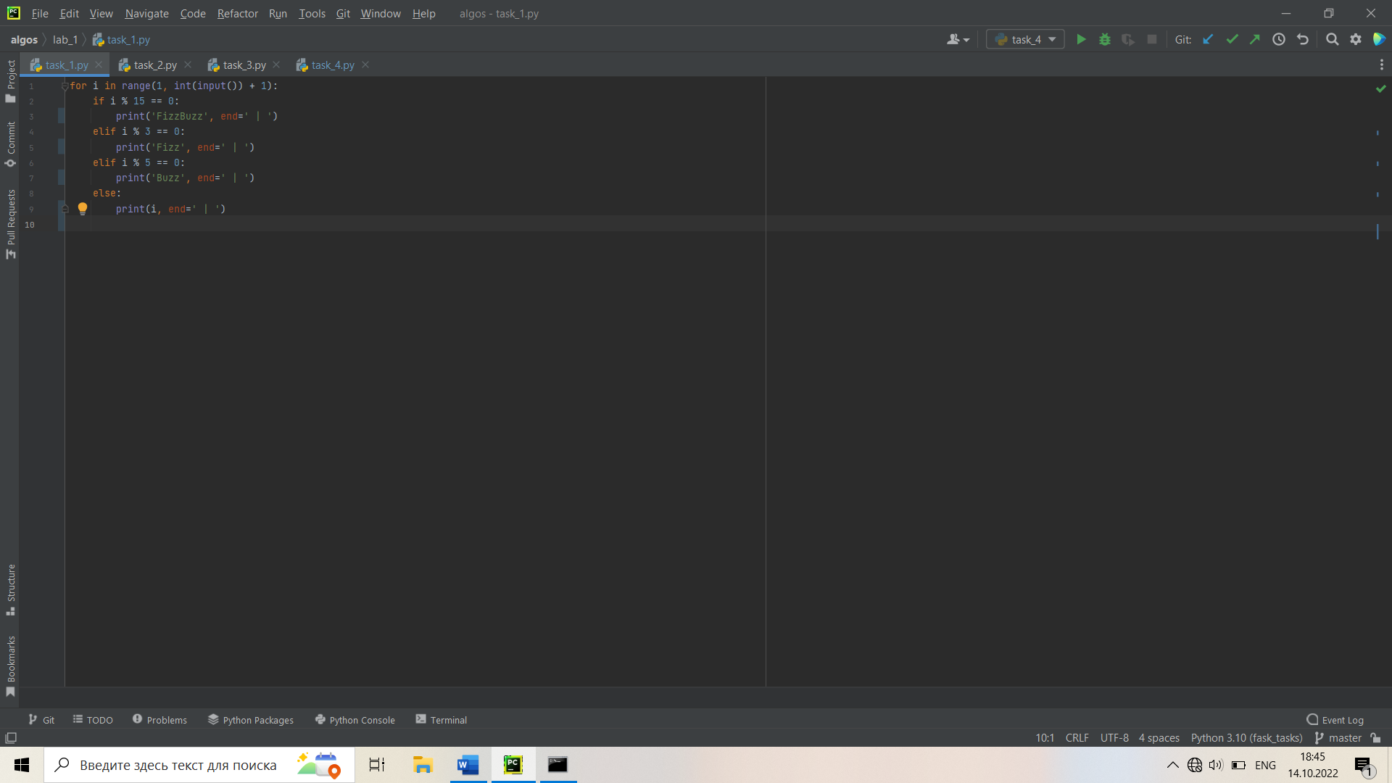

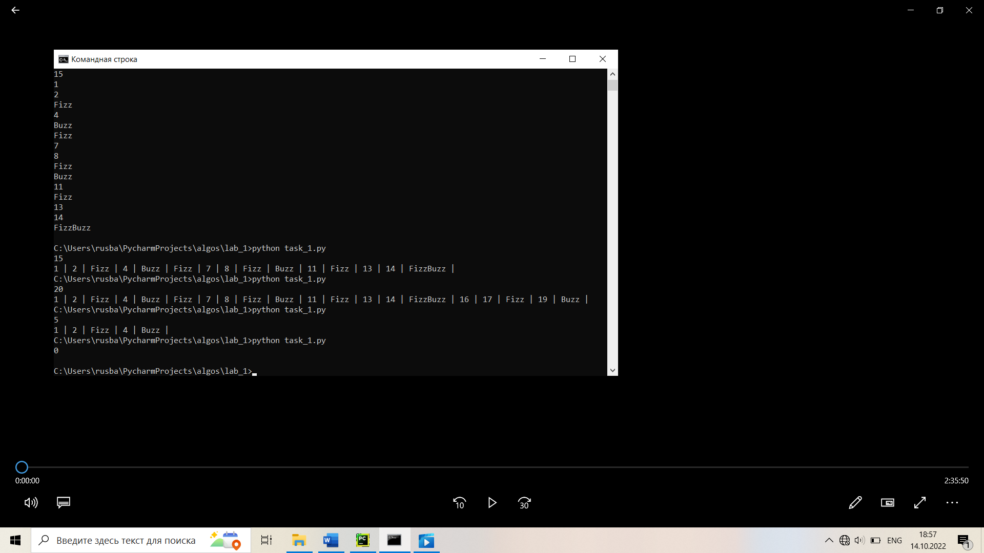Рисунок 1.1 – Решение задачи «FizzBuzz»

Рисунок 1.2 – Пример работы программы №1.

## **1.2 Транспонирование матрицы**

При транспонировании исходной матрицы создается новая, в которой строки равны столбцам исходной матрицы, а столбцы – строкам. Алгоритм транспонирования реализован в функции transpose(A), где A – исходная матрица (см. рисунок 1.3): создаётся пустой list t_A, который с помощью цикла for последовательно заполняется строками из i-тых элементов всех строк исходной матрицы, где i – номер столбца. Данная функция возвращает заполненный список t_A.

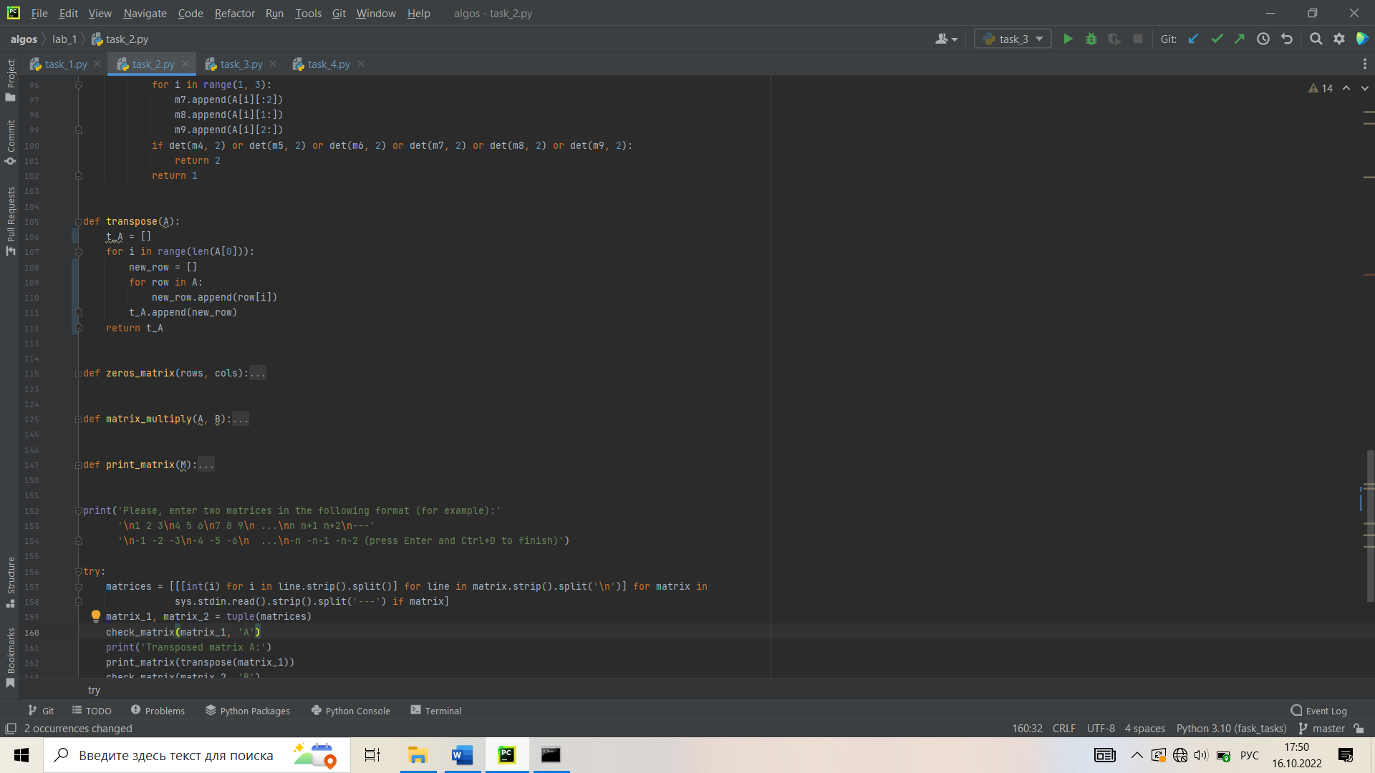

Рисунок 1.3 – Функция transpose(A)

## **Определение ранга матрицы**

Рангом исходной матрицы называется число, равное максимальному порядку минора данной матрицы с ненулевым определителем (если используется метод окаймляющих миноров). Это также значит, что ранг не может быть больше порядка (). В решении представлена возможность вычислить ранг матрицы с порядком не больше 3. Для этого реализованы функция rank(A, max_rank), где A – исходная матрица и max_rank – максимально допустимое значение ранга, а также функция det(A, size), которая возвращает определитель данной матрицы А с указанным порядком size (см. рисунок 1.4). Таким образом, в функции rank(A, max_rank) последовательно проверяются все миноры и вычисляются их определители: сначала проверяется, не нулевая ли это матрица, затем вычисляется её определитель и только потом проверяются все остальные миноры (см. рисунок 1.5).

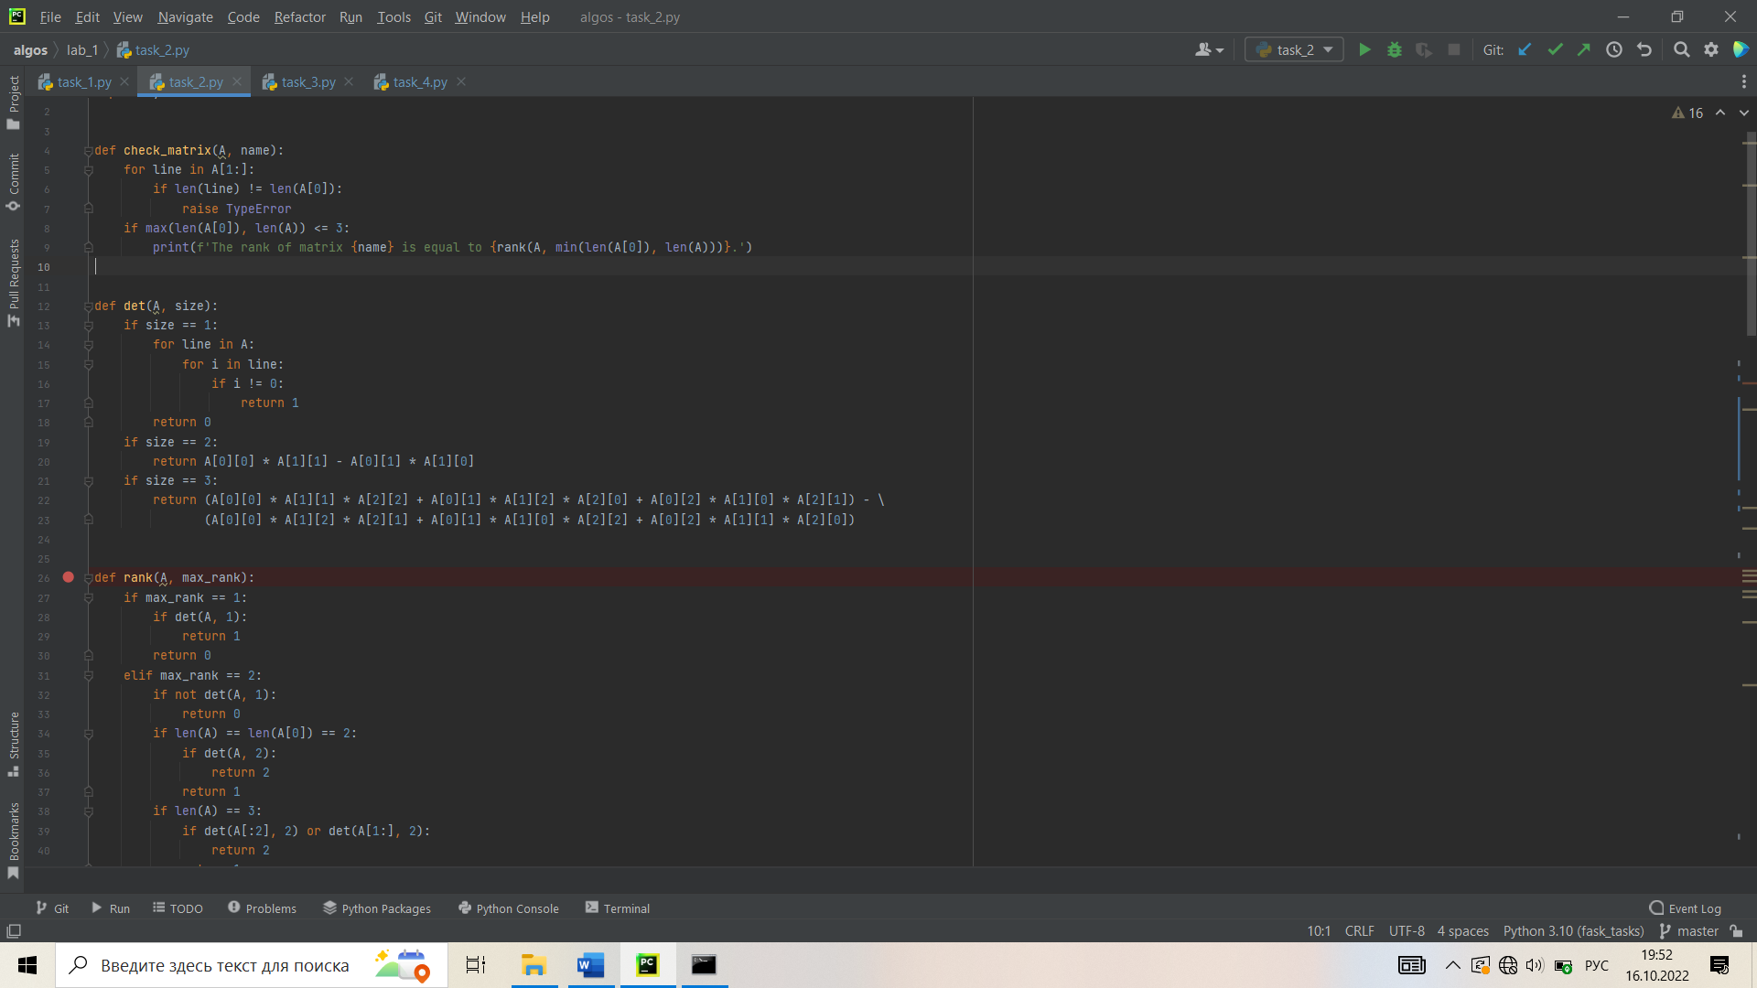

Рисунок 1.4 – Функция det(A, size)

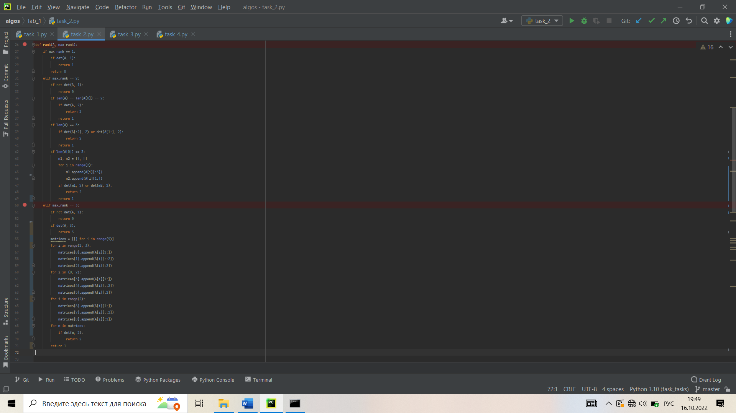

Рисунок 1.5 – Функция rank(A, max_rank)

## **Умножение матриц**

При умножении двух матриц всегда получается квадратная, при этом матрицы – некоммутативны, а это значит, что порядок полученной матрицы равен количеству столбцов в матрице слева (если мы умножаем слева направо). Каждый элемент i-строки j-столбца полученной матрицы равен сумме произведений элементов i-строки k-столбца первой матрицы и k-строки j-столбца второй. Из этого также следует, что матрицы можно перемножить только и только тогда, когда количество столбцов первой матрицы равно количеству строк второй матрицы. В решении для умножения матриц реализована функция matrix_multiply(A, B), где A и B – первая и вторая матрица соответственно (см. рисунок 1.6). Так, сначала создаётся нулевая матрица нужного порядка, которая затем заполняется соответствующими суммами.

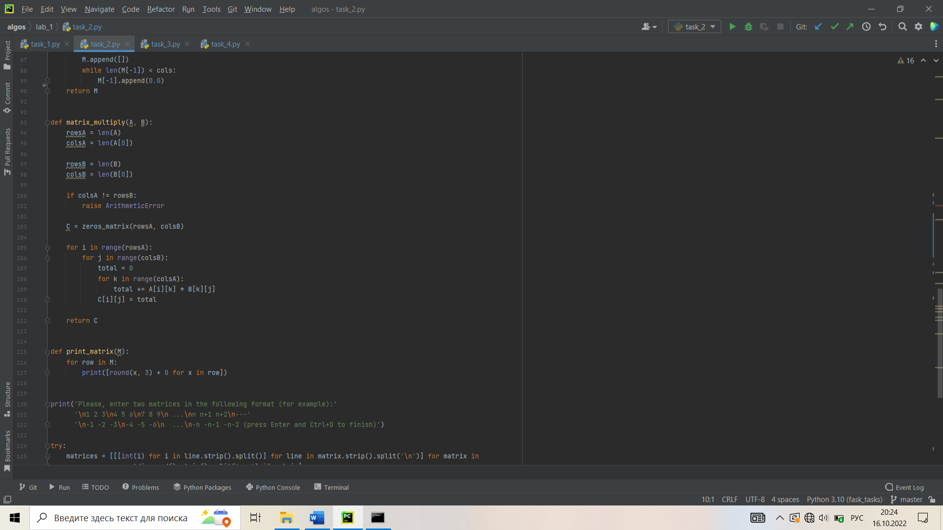

Рисунок 1.6 – Функция matrix_multiply(A, B)

## **Пример работы программы**

Таким образом, в программе были реализованы все необходимые функции: транспонирование, определение ранга матрицы и умножение матриц. Сама же программа взаимодействует с пользователем следующим образом:

1. Приветствует его и объясняет на примере, как нужно подавать «на вход» матрицы. Ввод матрицы реализован с помощью потокового ввода и библиотеки sys: сначала пользователь построчно через пробел вводит каждый элемент первой матрицы, затем на следующей строки печатает три тире «---» и тем же самым образом вводит элементы второй матрицы. Для того чтобы завершить ввод, необходимо перейти на новую строку и нажать клавиши Ctrl+D. Если матрица введена некорректно или данная матрица не существует, то программа выдаст ошибку.
2. После того как программа приняла матрицы, она печатает их ранг (если в матрице не больше трёх строк и столбцов), транспонирует каждую и выводит в транспонированном виде, а также перемножает с обеих сторон и также выдает результат.

Пример работы данной программы представлен на рисунке 1.7.

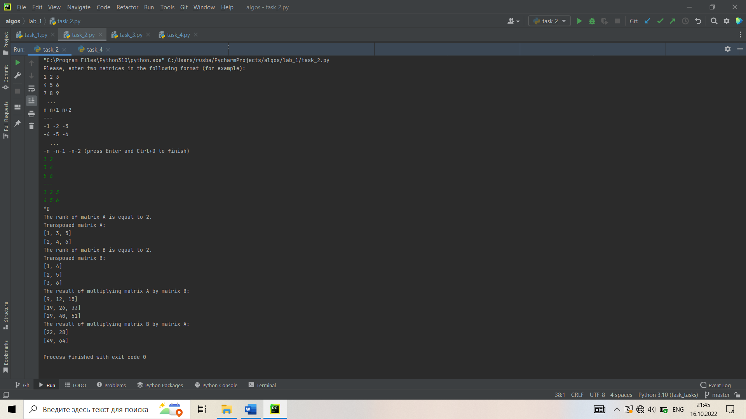

Рисунок 1.7 – Пример работы программы №2

## **Решение задачи с использованием библиотеки numpy**

Для решения задачи с использованием библиотеки numpy была написано ровно такая же программа с одним исключением: вместо функций, описанных выше, использовались готовые функции из библиотеки numpy:

* numpy.transpose(A) – для транспонирования матрицы;
* numpy.dot(A, B) – для умножения матриц;
* numpy.linalg.matrix_rank(A) – для определения ранга матрицы.

Использование данных функций значительно упрощает и ускоряет процесс разработки.

## **Нахождение обратной матрицы 3х3**

Обратной матрицей называют такую матрицу, которая при умножении на исходную дает единичную. Обратная матрица существует в том случае, если исходная является квадратной и невырожденной (), и притом только одна. В приведенном решении обратная матрица находится с помощью элементарных преобразований, то есть

# **Список литературы**

1. StackOverFlow [Электронный ресурс] – <https://stackoverflow.com/> (Дата обращения – 06.10.2022);
2. Github [Электронный ресурс] – https://github.com/HeraldOfWar/algos (Дата обращения – 06.10.2022).